**Egzaminuotojo medžiaga**

**2 užduotis**

***1. Pažiūrėkite į paveikslėlį ir papasakokite, ką matote.***

**Šeima**

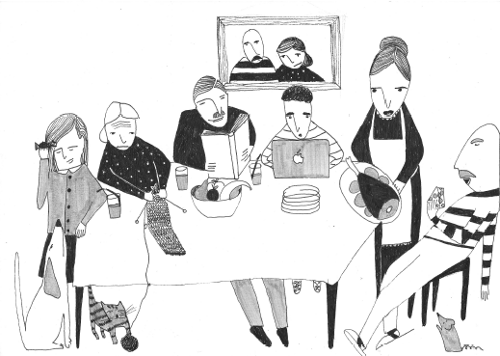

***2. Atsakykite į tris klausimus apie šeimą.***

1. Kur dirba jūsų tėtis, mama ir seneliai? Kur mokosi broliai ar seserys?

2. Kiek jiems metų?

3. Ką norėtumėte veikti kartu su šeima savaitgalį? Kodėl?

***3. Paklauskite mane trijų klausimų apie šeimą.***